SKT, 한국서비스품질지수 ‘27년 연속 1위’
- SKT, NCSI에 이어 KS-SQI도 1위… 全 산업군 통틀어 최장기 1위 유지
- SK브로드밴드와 SK텔링크도 초고속인터넷·IPTV·국제전화 등에서 1위 석권
- 고객 경험(CX) 혁신, 요금제 개편 및 멤버십 혜택 강화 등 노력 높게 평가
※ 엠바고 : 배포 즉시 활용 가능합니다.
※ 사진자료는 오후 12시까지 보내 드리겠습니다.

[2026. 7. 2.]

SK가 이동통신, 초고속인터넷 및 IPTV 부문, 국제전화, 알뜰폰 등 통신 서비스 관련 전 업종에서 1위를 석권했다.

SK텔레콤(대표이사 CEO 정재헌, news.sktelecom.com)은 한국표준협회가 주관하는 2026년도 한국서비스품질지수(KS-SQI) 조사에서 이동통신 부문 1위에 오르며 27년 연속 정상의 자리를 지켰다고 2일 밝혔다.

SKT는 2000년 KS-SQI 조사 시작 이래 27년간 한 차례도 빠짐없이 1위를 기록 했으며, 이는 전 산업군 통틀어 SKT가 유일하다.

SKT를 필두로 SK브로드밴드는 초고속인터넷과 IPTV 부문에서 각각 12년 연속, 8년 연속 1위를 기록했다. 이에 더해, SK텔링크는 국제전화 부문에서 18년 연속 1위, 알뜰폰 부문에서 4년 연속 1위를 달성하는 등 SK ICT 패밀리사가 모든 통신 서비스 업종에서 1위의 영예를 안았다.

KS-SQI는 한국표준협회가 국내 기업의 제품과 서비스 이용 고객을 대상으로 서비스 품질을 전문성, 진정성, 적극성, 사회적 가치 등 8개 영역으로 구분한 뒤 영역별 만족도를 측정해 계량화한 것으로, 대표적인 고객만족 지표로 평가받고 있다.

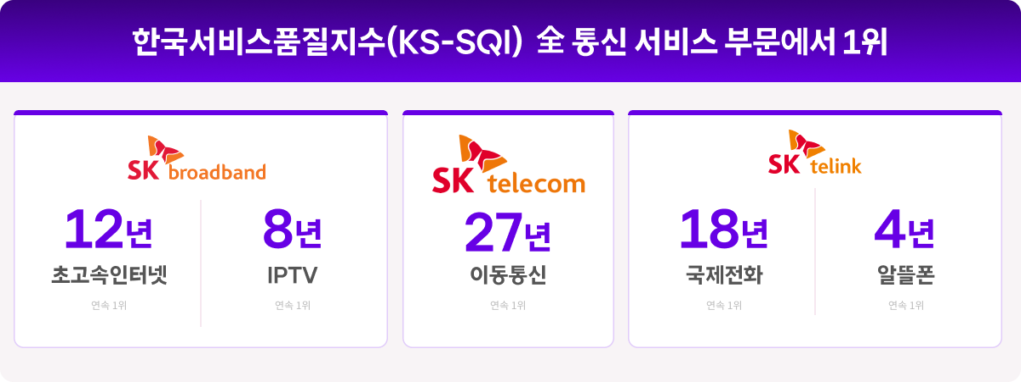

SKT는 지난해 사이버 침해 사고 이후 유통망, 고객센터 등 고객 접점의 서비스를 지속적으로 개선해 왔다.

SKT는 장기 고객, 2040세대 등 특성에 맞춰 ‘찾아가는 서비스’, ‘CX 캠퍼스’ 등 ‘맞춤형’ 고객 신뢰 강화 활동을 추진 중이다.

SKT는 40년 이상 초장기 고객을 직접 만나 의견을 청취하는 한편, 장기 고객들이 고객센터를 편리하게 이용할 수 있도록 상담 프로세스를 단축하고 전담 상담원을 배치하는 등 응대 체계도 개선했다.

또, SKT는 고객신뢰위원회, 고객자문단 등 독립 자문기구를 운영하며 고객의 요구 사항을 듣고 이를 서비스 전반에 반영하고자 노력 중이다.

SKT는 고객 서비스 및 혜택 확대 차원에서도 다양한 노력을 기울이고 있다. 복잡한 요금제 결합 구조를 단순화해 고객이 요금과 혜택을 쉽게 이용할 수 있도록 하는 한편, 데이터 소진 후에도 기본 데이터를 계속 제공하는 등의 혜택 강화 내용을 지난 5월 발표한 바 있다.

더불어, 휴가 시즌 로밍 혜택을 강화해 오는 8월 21일까지 로밍 데이터 제공량을 늘리고 2030 고객 대상으로 ‘첫 로밍 70% 할인’ 프로모션을 시행하는 등 고객들이 보다 합리적으로 로밍 서비스를 이용할 수 있도록 했다.

SKT는 T멤버십 혜택도 대폭 확대했다. T멤버십의 ‘T day’에서는 만 13~34세 고객 대상 혜택 프로그램인 ‘Young Week’를 매달 운영하며, 대학생 혹은 사회 초년생이 가장 선호하는 혜택을 제공하고 있다. 한편 가입기간 10년 이상 장기고객을 위한 ‘T 장기고객 데이’도 운영해 올 연말까지 미식, 공연, 엔터테인먼트 분야에서 다양한 초청 이벤트를 진행할 계획이다.

SKT는 자사의 기술을 통해 다양한 사회적 가치를 창출하는 데도 앞장서고 있다.

SKT는 취약계층을 대상으로 안부 확인∙정서 케어∙긴급 구조 서비스 등 AI 케어(Care) 서비스를 제공하는 한편, ‘비전AI(Vision AI)’ 기술을 활용해 발달장애인의 행동을 실시간 자동 인식∙분석하여 발달장애 돌봄 현장을 지원하고 있다.

또한 임직원이 자발적으로 강사로 참여해 장애청소년의 AI 역량 교육을 제공하는 ‘행복 AI 코딩스쿨’도 운영하고 있다. 올 연말까지 160개 학교, 약 5,000명을 대상으로 교육을 진행할 계획이다.

이외에도 SKT는 AI를 활용한 네트워크 보안 강화, 스팸∙보이스피싱 차단 기술 고도화 등 고객 보호 노력 역시 높게 평가받았다. SKT는 올해 1분기 동안 보이스피싱∙스팸 약 1억8천6백만 건을 차단하는 성과를 거두는 등 안전한 통신 환경 조성에 기여하고 있다.

SKT는 최근 자사의 첫 ‘정보보호백서 2025’를 발간했다. 이번 백서를 통해 정보보호 활동을 공유하고 고객이 체감할 수 있는 보호 수준을 높이기 위한 개선을 지속해 나간다는 방침이다.

정재헌 SKT CEO는 “한국서비스품질지수 조사에서 27년간 고객의 변함없는 지지와 신뢰를 받았다는 점은 무엇과도 바꿀 수 없는 성과라고 생각 한다”며, “고객이 안심하고 이용할 수 있고 자부심을 가질 수 있는 SK텔레콤이 되도록 고객 신뢰 강화 활동에 최선을 다할 것”이라고 밝혔다.

※ 사진설명

